Арбитражный суд Республики Татарстан
420014, г. Казань, Кремль, корп. 1
ИСТЕЦ: | ООО «Ромашка»  420021, г. Казань, ул. Примерная, д. 1, оф. 10  ИНН 1600000001, ОГРН 1021600000001  тел. +7 900 000-00-00, romashka@example.com
ОТВЕТЧИК: | ООО «Василек»  420043, г. Казань, ул. Образцовая, д. 2  ИНН 1600000002, ОГРН 1021600000002
 | Цена иска: 7 214 300 рублей
ИСКОВОЕ ЗАЯВЛЕНИЕ
о взыскании предварительной оплаты и процентов за пользование чужими денежными средствами

Суть спора. Ответчик получил 6 000 000 рублей предварительной оплаты по договору поставки и за 17 месяцев не передал ни одной единицы товара.
Требование. Взыскать 6 000 000 рублей предварительной оплаты и проценты по статье 395 ГК РФ.
Цена иска. 7 214 300 рублей.
Ключевой документ. Договор поставки от 15.03.2024 № 47, пункт 4.2 — срок передачи товара 01.09.2024 (Приложение 1).

СОДЕРЖАНИЕ
I. Обстоятельства дела
II. Правовое обоснование
III. Расчет требований
IV. Доводы, которые заявит ответчик

I. Обстоятельства дела
1. 15.03.2024 между Истцом и Ответчиком заключен договор поставки № 47. Предмет — поставка оборудования по спецификации (Приложение 1). Пунктом 4.2 договора срок передачи товара определен как 01.09.2024.
2. 20.04.2024 Истец перечислил Ответчику предварительную оплату в размере 6 000 000 рублей платежным поручением № 312 (Приложение 2). Оплата произведена в полном объеме и в срок, установленный пунктом 3.1 договора.
3. К 01.09.2024 товар Истцу не передан. Товарные накладные и акты приема-передачи между сторонами не подписывались, что Ответчик не оспаривает.
4. 14.11.2024 Истец вручил Ответчику претензию с требованием возвратить предварительную оплату (Приложение 4). Претензия получена под роспись, ответ не поступил. Досудебный порядок соблюден [ч. 5 ст. 4 АПК РФ].
5. По состоянию на дату подачи иска товар не передан, денежные средства не возвращены.
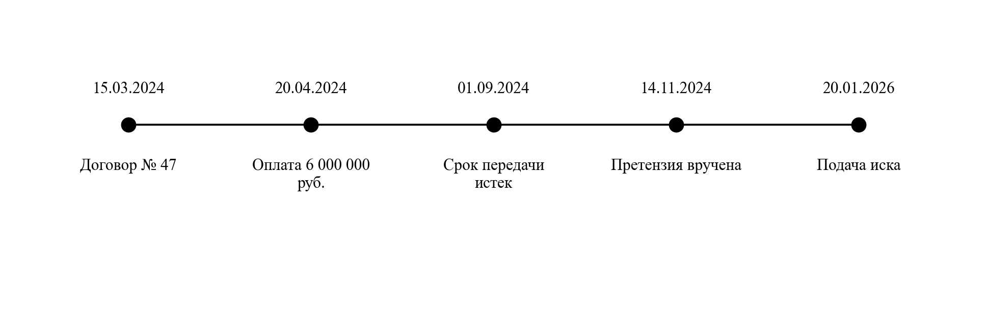
Схема 1. Хронология отношений сторон
II. Правовое обоснование
II.1. Обязанность возвратить предварительную оплату
6. Ответчик обязательство по передаче товара не исполнил, тогда как обязательства подлежат исполнению надлежащим образом [ст. 309 ГК РФ]:
Обязательства должны исполняться надлежащим образом в соответствии с условиями обязательства и требованиями закона, иных правовых актов, а при отсутствии таких условий и требований - в соответствии с обычаями или иными обычно предъявляемыми требованиями.
7. Товар в установленный договором срок не передан. Истец вправе потребовать возврата суммы предварительной оплаты [п. 3 ст. 487 ГК РФ]. Основание требования — неисполнение встречного обязательства, а не расторжение договора, поэтому доказывать существенность нарушения не требуется.
II.2. Проценты за пользование чужими денежными средствами
8. С 02.09.2024 денежные средства удерживаются Ответчиком неправомерно [п. 1 ст. 395 ГК РФ]:
В случаях неправомерного удержания денежных средств, уклонения от их возврата, иной просрочки в их уплате подлежат уплате проценты на сумму долга. Размер процентов определяется ключевой ставкой Банка России, действовавшей в соответствующие периоды. Эти правила применяются, если иной размер процентов не установлен законом или договором.
9. Договором иной размер процентов не установлен, договорная неустойка за просрочку передачи товара не предусмотрена, поэтому ограничение пункта 4 статьи 395 ГК РФ не применяется [п. 4 ст. 395 ГК РФ].
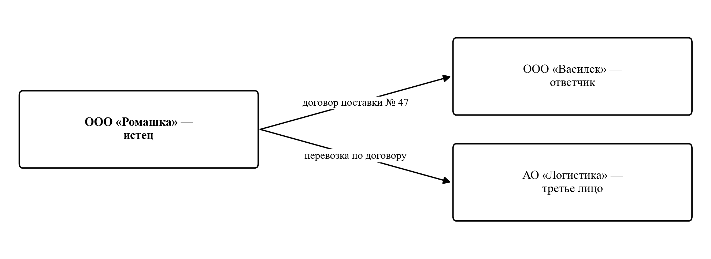
Схема 2. Связи сторон
III. Расчет требований
10. Расчет процентов приведен по периодам действия ключевой ставки Банка России. Значения ставок в настоящем образце условны.
Период | Сумма долга, руб. | Ставка, % | Дней | Проценты, руб.
02.09.2024 - 31.12.2024 | 6 000 000 | 18,00 | 121 | 358 032
01.01.2025 - 30.06.2025 | 6 000 000 | 19,00 | 181 | 565 479
01.07.2025 - 20.01.2026 | 6 000 000 | 16,00 | 204 | 290 789
Итого проценты |  |  |  | 1 214 300
Основной долг |  |  |  | 6 000 000
Цена иска |  |  |  | 7 214 300

IV. Доводы, которые заявит ответчик
11. Ответчик сошлется на невозможность поставки из-за действий изготовителя. Вместе с тем риск неисполнения обязательства контрагентом лежит на поставщике: предпринимательская деятельность осуществляется на свой риск [абз. 3 п. 1 ст. 2 ГК РФ], а отсутствие товара у изготовителя обстоятельством непреодолимой силы не является.
12. Ответчик заявит о снижении процентов. Проценты по статье 395 ГК РФ определяются ключевой ставкой и снижению по статье 333 ГК РФ не подлежат ниже этого предела [п. 6 ст. 395 ГК РФ].

ПРОШУ:
1. Взыскать с ООО «Василек» в пользу ООО «Ромашка» 6 000 000 (шесть миллионов) рублей 00 копеек предварительной оплаты по договору поставки от 15.03.2024 № 47.
2. Взыскать с ООО «Василек» в пользу ООО «Ромашка» 1 214 300 (один миллион двести четырнадцать тысяч триста) рублей 00 копеек процентов за пользование чужими денежными средствами за период с 02.09.2024 по 20.01.2026.
3. Взыскать с ООО «Василек» в пользу ООО «Ромашка» проценты за пользование чужими денежными средствами, начисляемые на сумму 6 000 000 рублей по ключевой ставке Банка России, с 21.01.2026 по день фактического возврата суммы.
4. Взыскать с ООО «Василек» в пользу ООО «Ромашка» расходы по уплате государственной пошлины.
ПРИЛОЖЕНИЯ:
1. Договор поставки от 15.03.2024 № 47 со спецификацией — 8 л.
2. Платежное поручение от 20.04.2024 № 312 — 1 л.
3. Выписка по расчетному счету за период с 20.04.2024 по 20.01.2026 — 3 л.
4. Претензия от 14.11.2024 с отметкой о вручении — 2 л.
5. Расчет процентов за период с 02.09.2024 по 20.01.2026 — 1 л.
6. Платежное поручение об уплате государственной пошлины — 1 л.
7. Выписки из ЕГРЮЛ в отношении Истца и Ответчика — 4 л.
8. Документы о направлении копии иска Ответчику — 2 л.
Генеральный директор ООО «Ромашка» |  | И. И. Петров
20.01.2026

